**МІНІСТЕРСТВО ОСВІТИ І НАУКИ УКРАЇНИ**

**НАЦІОНАЛЬНИЙ УНІВЕРСИТЕТ “ЛЬВІВСЬКА ПОЛІТЕХНІКА”**

**Інститут прикладної математики і фундаментальних наук**

**Кафедра прикладної математики**

**ЗВІТ**

**про виконання лабораторної роботи №2**

**з курсу**

“**Програмування web-додатків ч.2”**

**Документ та об’єкт сторінки. Робота із подіями.**

Виконав: студент групи ПМ-32

Михасів О.М.

Прийняв::

Пабирівський В.В.

***Львів-2021***

**Хід роботи**

1. Ознайомилась з текстами лекцій та іншими теоретичними матеріалами.
2. Налаштувала середовище відповідно до вказівок з умови лабораторної роботи.
3. Створила новий проект, в якому додала класи Замовник, Проект, Виконавець та Проекти на виконанні, де кожен клас відповідно до завдання містять свої поля. Код програми наведено нижче.

**Клас Customer:**

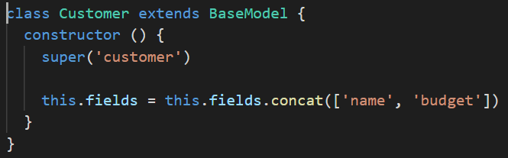

**Клас Project:**

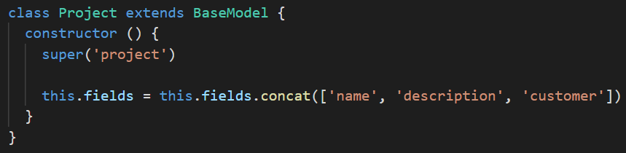

**Клас Performer:**

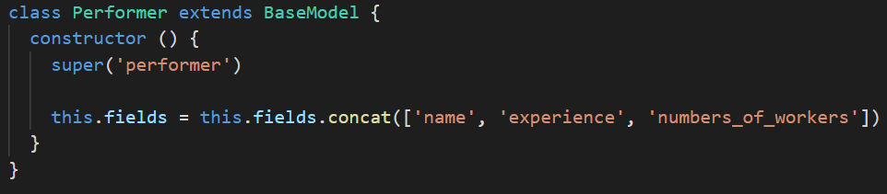

**Клас ProjectInProgress:**

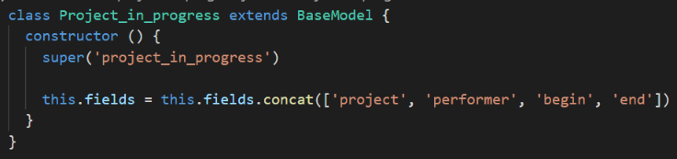

1. Також створені наступні файли: fielddef.pug / footer.pug / header.pug / index.pug в яких задається зовнішній вигляд сайту (приклад розмітки було взято з прикладу рекомендацій до виконання).
2. Кожна описана сутність має форму додавання/редагування/видалення та зручний список для перегляду усіх записів. При запуску програми та відкритті написаного сайту по посиланню можемо бачити наступний результат

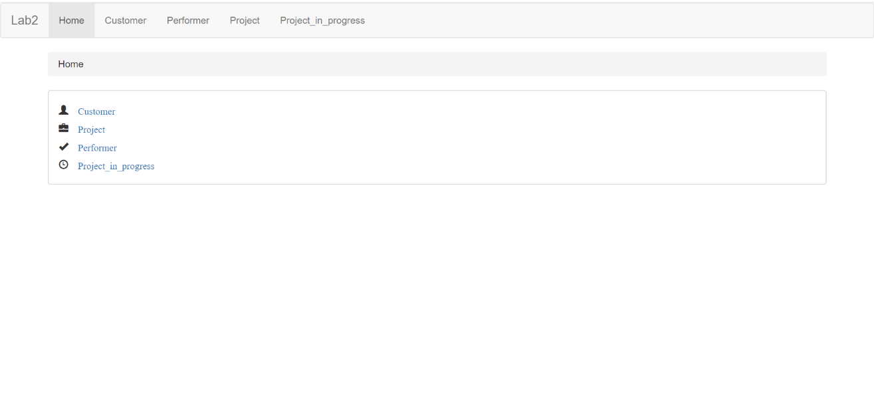

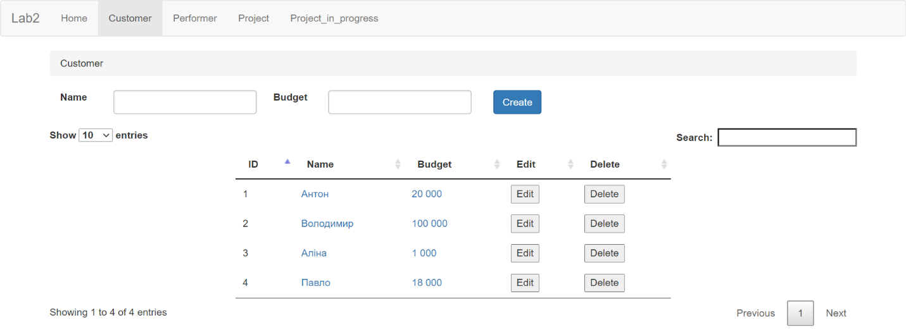

**Висновок:** При виконанні даної лабораторної роботи я отримав навички написання сайтів з мінімальним функціоналом, пригадав використання стилів (css), покращив навички програмування в JavaScript.

**GitHub:**  <https://github.com/OlegMar1/WEB2/tree/main/Lab2>